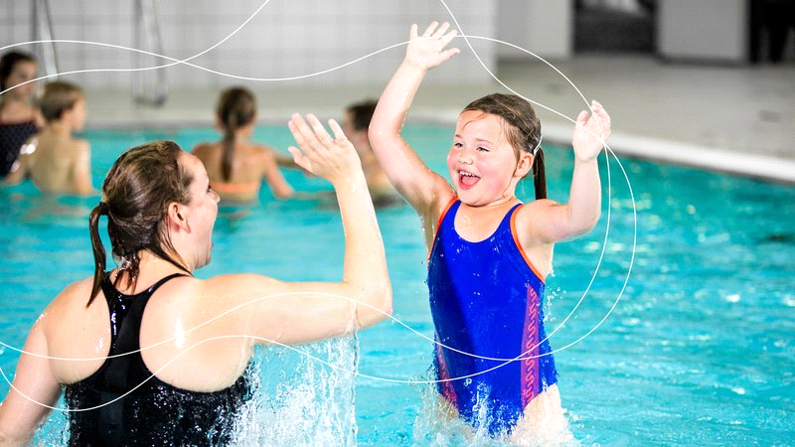

**Beste ouders van onze zwemles kinderen.**

Tijdens de zomervakantie stoppen de zwemlessen, wel bieden wij weer extra zomer zwemlessen aan in groepjes van 8 leerlingen voor het A- B- en C-diploma met een extra proef- en afzwemmoment voor de leerlingen die daarvoor in aanmerking komen in de tweede en laatste week van de zomervakantie.

Deze extra zwemlessen zullen plaatsvinden op:  
**Vanaf maandag 14-07-‘25 t/m donderdag 24-07-’25**

**Vanaf maandag 11-08-’25 t/m donderdag 21-08-‘25**  
  
Voor meer informatie ga naar onze website: [www.sportcentrumdelunet.nl](http://www.sportcentrumdelunet.nl) >>>nieuws >>> (INSCHRIJVEN ZOMERZWEMLESSEN)

Heb je nog vragen? Neem dan contact op met de receptie.  
Inschrijven kan alléén online vanaf zondag 29 juni 2025 zomerzwemlessen reserveren.

Wees er wel op tijd bij, want vol is vol.

Namens ons team wensen wij jullie een mooie zomer tegemoet.

